Atividade de pesquisa - Bootstrap
Aluno: Guilherme Florêncio |  | Turma: 2º MTecPI-DS
Professor: Diego Max da Silva | Data: 30/ 09 / 2026 | Menção:
Componente Curricular: Programação Web 2 |  | Menção:


Parte 1 – Perguntas para pesquisa
Pesquise na documentação oficial do Bootstrap e em outras fontes confiáveis para responder:

- O que é o Bootstrap e para que ele serve no desenvolvimento web?

R: Bootstrap é um framework front-end de código aberto que agrupa uma vasta coleção de trechos de código reutilizáveis escritos em HTML, CSS e JavaScript. Em termos simples, o Bootstrap é um kit de construção para interfaces web, permitindo que você crie layouts responsivos e profissionais usando HTML e CSS Bootstrap. Em vez de escrever todo o CSS do zero para criar um botão, um menu de navegação ou um layout em colunas, você utiliza as classes pré-definidas do Bootstrap para montar sua página.

- Quem criou o Bootstrap e em que contexto ele surgiu?

R: O Bootstrap foi criado por Mark Otto e Jacob Thornton enquanto trabalhavam no Twitter. Surgiu em 2010 (com o nome de Twitter Blueprint) para resolver um problema interno: a falta de padronização visual e de código entre os projetos da empresa. Devido ao seu sucesso em unificar o design e agilizar o trabalho, foi lançado publicamente como código aberto em 2011.

- É necessário saber JavaScript para usar o Bootstrap? Por quê?

R: Não, para a utilização do Bootstrap CSS não é necessário ter conhecimentos de JavaScript. Você só precisa saber HTML e CSS básico, pois basta aplicar as classes de estilo pré-prontas do Bootstrap diretamente nas tags do seu HTML para construir o layout e o visual da página.

- Cite pelo menos 5 componentes prontos que o Bootstrap oferece (ex.: botões, navbar, cards, etc.).

R: destacam-se os botões (Buttons), que já vêm com estilos de cores e tamanhos predefinidos; os cartões (Cards), que funcionam como caixas flexíveis para organizar conteúdos como fotos e textos; a barra de navegação (Navbar), que permite estruturar o menu do site; os crachás (Badges), usados como pequenas etiquetas de destaque ou contadores; e os alertas (Alerts), que fornecem caixas de mensagem estilizadas para avisos e notificações ao utilizador.

- O que são as classes utilitárias do Bootstrap (utilities)? Dê 3 exemplos.

R: As classes utilitárias do Bootstrap (ou utilities) são classes do CSS focadas em aplicar uma propriedade de estilo rápida e específica diretamente no elemento HTML, sem a necessidade de criar uma regra personalizada em um arquivo CSS externo. Por exemplo, a classe text-center serve para centralizar o alinhamento de um texto, a classe bg-primary aplica a cor de fundo principal definida pelo tema (geralmente o azul) e a classe m-3 adiciona um espaçamento de margem de tamanho médio ao redor do elemento.

- Quais são as vantagens de usar um framework CSS como o Bootstrap em vez de escrever todo o CSS manualmente?

R: A principal vantagem de utilizar o Bootstrap em vez de desenvolver todo o código do zero é a agilidade no processo de criação. O framework oferece um sistema de grid e regras de responsividade pré-prontas, permitindo que o layout se adapte automaticamente a telas de computadores e dispositivos móveis. Além disso, garante a padronização visual em todas as páginas do projeto e assegura a compatibilidade entre diferentes navegadores, sem a necessidade de criar correções manuais para solucionar pequenos problemas de exibição.

- Quais são possíveis desvantagens ou limitações do uso do Bootstrap?

R: Por outro lado, entre as desvantagens e limitações do Bootstrap CSS, destaca-se o risco de criar sites com um visual genérico, uma vez que muitas páginas acabam por apresentar a mesma identidade estética quando o tema padrão não é personalizado. Além disso, existe o impacto no peso dos ficheiros, pois o projeto carrega um conjunto grande de regras de estilo que nem sempre são utilizadas no código final. Por fim, há a necessidade de dedicar algum tempo inicial para aprender e memorizar a convenção de nomes de todas as suas classes.

Fontes:
https://www.alura.com.br/artigos/bootstrap?srsltid=AU7gw4WQ5Zu5p0ovcBLogPijsSq02TySv0yGfEs2Ga8bUDWjFbvtF7qZ
https://codefinity.com/pt/courses/v2/4333ab1f-0a72-431c-b9d0-73a7592739d4/2867150e-756a-42dc-8e2a-03ce6cc2694c/b434822e-47de-40cb-be53-95380a59f3ed
https://getbootstrap.com/docs/5.2/getting-started/introduction
https://www.hostinger.com/br/tutoriais/o-que-e-bootstrap/
https://en.wikipedia.org/wiki/Bootstrap_(front-end_framework)

Parte 2 – Exemplo Prático: Primeiro contato com o Bootstrap
Objetivo: importar o Bootstrap em uma página HTML simples e aplicar algumas classes básicas.

Passo 1 – Estrutura do HTML
Crie um arquivo chamado index.html com o seguinte conteúdo:
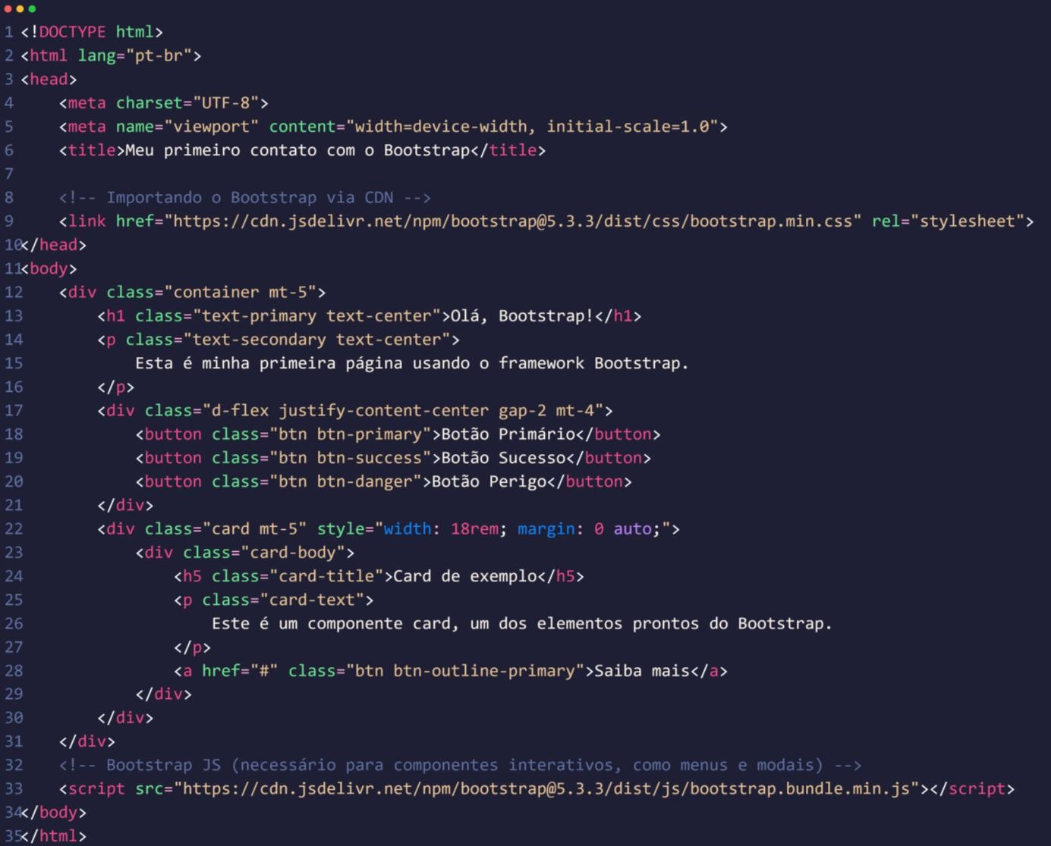

Códigos de importação do Bootstrap (CSS):

<!-- Importando o Bootstrap (inserir dentro da tag <head> -->

<link href="https://cdn.jsdelivr.net/npm/bootstrap@5.3.3/dist/css/bootstrap.min.css" rel="stylesheet">

Códigos de importação do Bootstrap (JS):

<!-- Bootstrap JS (necessário para componentes interativos, como menus e modais) -->
<!-- Importar no final da página, antes do fechamento de </body> -->

<script src="https://cdn.jsdelivr.net/npm/bootstrap@5.3.3/dist/js/bootstrap.bundle.min.js"></script>

